Pol Bosch Matesanz

Creativitat - PROVA D'AVALUACIÓ CONTINUA - 09.05

1. En les teves pròpies paraules, defineix i explica què entens per 'creativitat'.

**(Sense usar la IA o internet)**

**La capacitat de combinar idees i conceptes, per tal de aconseguir-ne de noves.**

2. Menciona i descriu breument tres tècniques que promoguin l'aparició de la creativitat.

**(Sense usar la IA o internet)**

**Brainstorming/Pluja d’idees: consisteix en pensar en tantes idees i conceptes com sigui possible en un temps determinat, quantes més millor i sense descartar-ne cap per molt estupida que sembli. A mesura que es van generant també pots modificar i combinar-les. Es pot fer sol o amb col·laboració d’altra gent.**

**4x4x4: 4 persones pensen 4 idees. En grups de 2 les comparteixen i en treuen 4 ja sigui eliminant o combinant. Finalment els 4 comparteixen les 8 idees resultants i eliminant o combinant en trien 4.**

**Mapa Mental: es comença amb una idea central i a partir d’aquesta es creen “branques” amb altres idees relacionades amb la principal. D’aquestes noves idees relacionades es creen noves branques amb idees relacionades amb les prèvies.**

3. Que és el 'pensament crític'?

**(Sense usar la IA o internet)**

**La capacitat d’analitzar una idea o concepte. Qüestionar allò que se’t presenta i reflexionar-hi per a treure’n conclusions. Es important per prendre decisions i resoldre problemes.**

4. Proporciona cinc exemples de preguntes que inspirin o estimulin el pensament crític.

**(Sense usar la IA o internet)**

**El primer que se m’ha acudit son les 5 W i 1 H. What? Why? When? Where? Who? And How?**

**Si les hagués de pensar jo i elaborar-les em preguntaria (pensament crític sobre algun tipus de informació):**

**Es la font fiable? Té lògica? Es objectiva o subjectiva? Podria haver-hi més perspectives? Que em fa sentir?**

5. Com definiries el concepte de 'prompt' dins del marc de la intel·ligència artificial?

**(Sense usar la IA o internet)**

**Ho definiria com a: La informació (Ja sigui text, imatge o so) que dones com a “input” per a generar un resultat o “output”.**

6. Confecciona un exemple d'un 'prompt' i il·lustra quina és la funció que vols que aquest executi.

**Per exemple he fet servir la pregunta 5 com a “prompt” en una IA, concretament Gemini, i m’ha generat aquesta resposta: “a prompt refers to an instruction or input provided to a language model or other AI system to guide its generation of text, translation, code, or other outputs. It serves as a starting point or stimulus for the AI to process and produce meaningful responses or actions.”**

**La confecció d’un prompt no cal que sigui una frase ben formulada també poden ser paraules clau. Per exemple: Poema, trist, natura vs. Esser humà, esperança, short.**

**M’ha generat això, no m’ha fet gaire cas amb el “short”:**

**Poema Tristiu: Natura vs. Ser Humà**

**Enmig de la natura, freda i silenciosa,**

**Un cor humà, trist i solitari.**

**El vent xiuxiueja secrets a les fulles,**

**Mentre l'ànima busca un consol que no arriba.**

**Li he recalcat que el volia curt amb “i said short”:**

**Sospir del Bosc (Forest's Sigh)**

**Fulles cauen, fredor abraça,**

**Sol trist declina, nit s'apropa.**

**Ànima plora, consol llunyà,**

**Naturessa muda, no escolta.**

**(Hope's ember)**

**Però una flama al cor s'encén,**

**Esperança fràgil que no mor.**

**Som humans forts, lluitarem sempre,**

**I trobarem la llum del nou dia.**

**La natura, bella i indiferent,**

**No comprèn la pena que em consumeix.**

**Els arbres alts, com sentinelles impassibles,**

**Reflecteixen la meva solitud en el seu tronc.**

**Un ocell canta una cançó alegre,**

**Però la seva melodia no em pot alegrar.**

**La llum del sol s'esvaeix en l'horitzó,**

**I la nit porta amb ella una foscor més profunda.**

**En la immensitat del cosmos,**

**Em sento petit i insignificant.**

**Un ésser humà perdut en un univers immens,**

**Buscant un sentit, una esperança que no troba.**

**Però enmig de la foscor,**

**Una llum tènue s'encén dins meu.**

**És la llum de l'esperança, que mai s'apaga,**

**I em recorda que no estic sol.**

**La natura pot ser cruel i indiferent,**

**Però el ser humà té la força per a seguir endavant.**

**Tenim l'amor, la compassió i la creativitat,**

**I amb elles podem superar qualsevol obstacle.**

**Així que em aixeco, amb el cap alt,**

**I afronto la vida amb valentia.**

**Sé que el camí serà difícil,**

**Però tinc l'esperança que al final trobaré la felicitat.**

7. Imagina i compon un breu relat creatiu que incorpori els següents elements: un pal, un tauró, un cactus i un unicorn de color rosa. Aquest relat ha de tenir un final feliç.

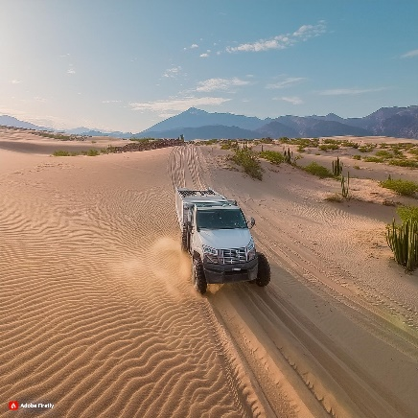**(Relatat per mi sense usar la IA, només per a les imatges) Lu de breu potser tampoc m’ha quedat clar com a la IA abans XD...**

* **Ei quant falta per arribar al laboratori? – Pregunta el copilot al conductor d’un camió tot terreny.**
* **En línia recta i a velocitat constant ens quedarien 45 minuts, però estem en un desert i les dunes ens obliguen a fer petites modificacions. Si tot va bé amb una hora però tampoc et puc prometre res. – El conductor respon amb un to una mica nerviós.**
* **Et preocupa alguna cosa?**
* **Quan alguna cosa em fa mala espina els nervis em provoquen una sensació estranya a la panxa. El carregament que portem darrera es un tauró que ell sol ha estat capaç barallar-se amb un grup d’orques i sortir-ne viu, no il·lès però viu. També podria ser l’últim cafè que m’he pres.**
* **Si aquell campament no feia massa bona pinta.**
* **Però es que es fort no? Les orques estan a la punta de la piràmide, son el depredador aquàtic més eficient i brutal. Tenen idioma propi i cacen en grup. Sabies que per caçar pingüins neden en grup aprop de la superfície per generar onades que facin girar els icebergs? Els pobres pingüins no tenen cap oportunitat.**
* **Hah! Com es que saps tant d’orques? – Pregunta el copilot, que esta avorrit i vol fer temps.**
* **Fa poc es va fer “trending tòpic” a twitter ja que un grup d’orques va enfonsar un vaixell petit. Mossegant el timó i tombant-lo. Va haver-hi molts de “memes” i molta gent deia que si hi ha d’haver-hi una guerra mundial entre orques es posicionaria en el seu bàndol. Això va generar que molta gent compartís “fun facts”, diguem que, tinc temps entre transports i em va semblar un tema interessant.**
* **Tornant al tauró que portem aquí darrera, esta viu doncs oi?**
* **Si esta dins d’un tanc d’aigua. Li han posat tranquil·litzants per dormir a un dinosaure i li volen fer tota mena de proves. M’han dit els de la “corpo” que un tauró amb aquest comportament es com veure un unicorn de color rosa.**
* **Quina manera més graciosa de referir-se a quelcom peculiar.**

**[...]**

* 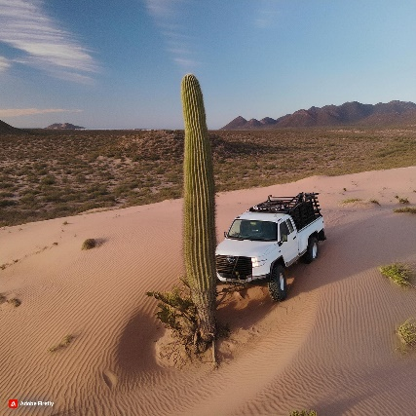**Ei! Compte amb els cactus que acabes de passar per sobre d’un.**
* **Tranquil les rodes d’aquest camió són molt gruixudes, és impossible que punxin.**
* **Ho dic més perquè són de les poques plantes que hi ha al desert, els pocs essers vius que hi han en depenen.**
* **Bah, no serà per tant mira aquest que ve ara, es enorme ja veuràs.**

**El conductor s’hi dirigeix de cares, no tenia cap manera de saber que feia poc un excursionista havia passat la nit al costat d’aquest cactus gegant. Li havia semblat un bon lloc a on muntar la tenda i descansar el seu viatge. Per desgracia el pal que feia servir per a caminar se l’havia deixat reposat al cactus.**

**En el moment de l’impacte s’escolta un soroll molt estrident i metàl·lic al terra del camió i frenen per comprovar que tot estigui bé.**

* **Veus? Perquè havies de fer això? I si ara tenim una avaria per culpa de fer el ruc, estic fart d’aquest viatge i segur que els del laboratori ens faran tornar de seguida cap a l’edifici principal de la ciutat amb ves a saber quins maleits resultats de la enèsima absurda investigació que estiguin fent. – expressa el copilot amb un to preocupat.**
* **Ei va tranquil aquest camió esta pràcticament blindat. – el conductor intentant-lo tranquil·litzar i sentint un xic de remordiment.**

**Es troben el pal clavat a la part de sota del camió encallat amb parafang de la roda esquerra del darrere.**

* **Mira, hagués pogut fer una destrossa.**
* **Que no... tranquil, va però et donaré la raó, a partir d’ara esquivaré els cactus que no hi ha cap necessitat.**

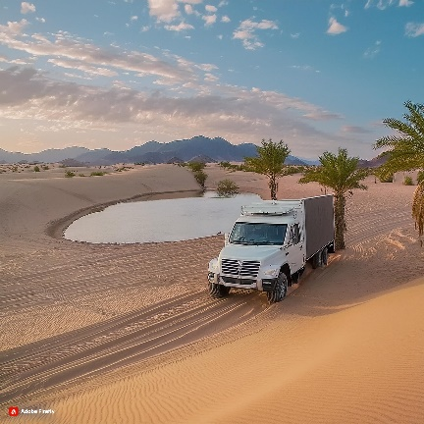**Recullen el pal, que esta una mica torçat i continuen el trajecte. Estan un estona en silenci ja que cap dels dos sap com trencar la situació lleugerament incòmode.**

**[...]**

**Passa una estona i veuen un oasis i decideixen aturar-s’hi a fer alguna foto. Es un oasis estranyament semblant als típics que t’imaginaries, un parell de palmeres i una aigua cristal·lina, envoltada d’una mica de vegetació. Al oasis s’hi troben un excursionista.**

**[...]**

* **I doncs, com es que esteu aquí? – Pregunta l’excursionista després d’explicar i donar-los la xapa de que esta en un viatge en busca del seu “jo” interior.**
* **Estem transportant quelcom, que no podem compartir amb tu per confidencialitat, a un destí que també n’és. – Respon el conductor de manera formal**
* **Que també es que? – L’excursionista confós.**
* **Confidencial. – El copilot confós de la confusió. – Per cert hem “trobat” aquest pal camí, no serà pas teu.**
* **SI! Gracies, uau, quina passada me l’havia oblidat amb les presses. I l’estava començant a trobar a faltar. Per això he decidit para en aquest oasis, també volia provar d’utilitzar alguna branca de la palmera com a substitució. El destí eh? Quines coses que té, definitivament em servirà com una anècdota que explicar...**
* **Mira m’alegro que t’haguem pogut ajudar, nosaltres hem d’anar tirant. – L’interromp el conductor que esta una mica fart de escoltar-lo parlar.**

**Fan alguna fotografia de record i continuen de camí cap al laboratori.**

**[...]**

* **Ei mira perdó per trencar els cactus abans, no vull que hi hagi mal rollo per la resta del viatge. – El conductor mostrant penediment i serenitat.**
* **Simplement procuro deixar el mínim rastre possible en la naturalesa i el meu entorn. Al final els humans tenim una tendència de destruir tot el que ens envolta i a mi m’agrada influir el menys possible saps? – Expressa el copilot de manera introspectiva.**
* **Explica-li això al tauró que portem darrere. – respon el conductor amb un to sarcàstic.**
* **Si, una mica irònic... i contradictori.... alguna cosa haig de fer per pagar-me el pa...**
* **Si hahaha, estic prou content amb aquesta feina la veritat, s’assembla prou al meu somni frustrat de competir en el Dakar.**
* **Ei a mi també m’agradaria, i si féssim equip? El nom podria ser “Pink Unicorn”.**

**FI**